# Hướng dẫn tạo template email cơ bản

1. Login bằng user outlook ( tự động cấp quyền user cơ bản , quyền cao hơn cần admin phân bổ )  
   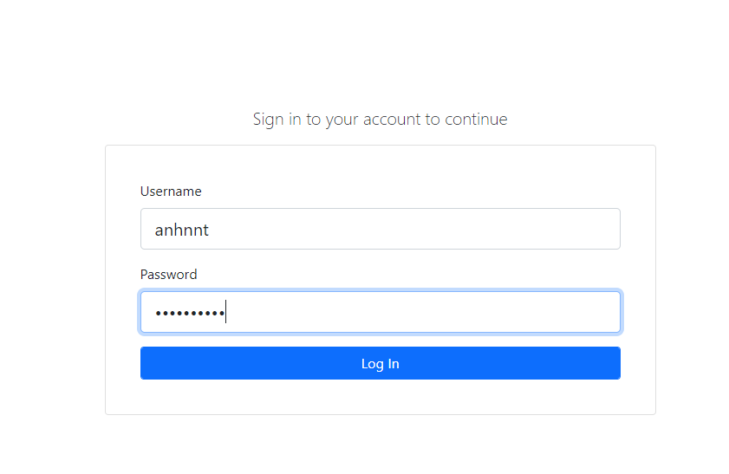
2. Biểu đồ trạng thái email hàng tháng theo ngày tạo job gửi mail( mặc định 6 tháng , có thể chọn 12 18 24 )  
   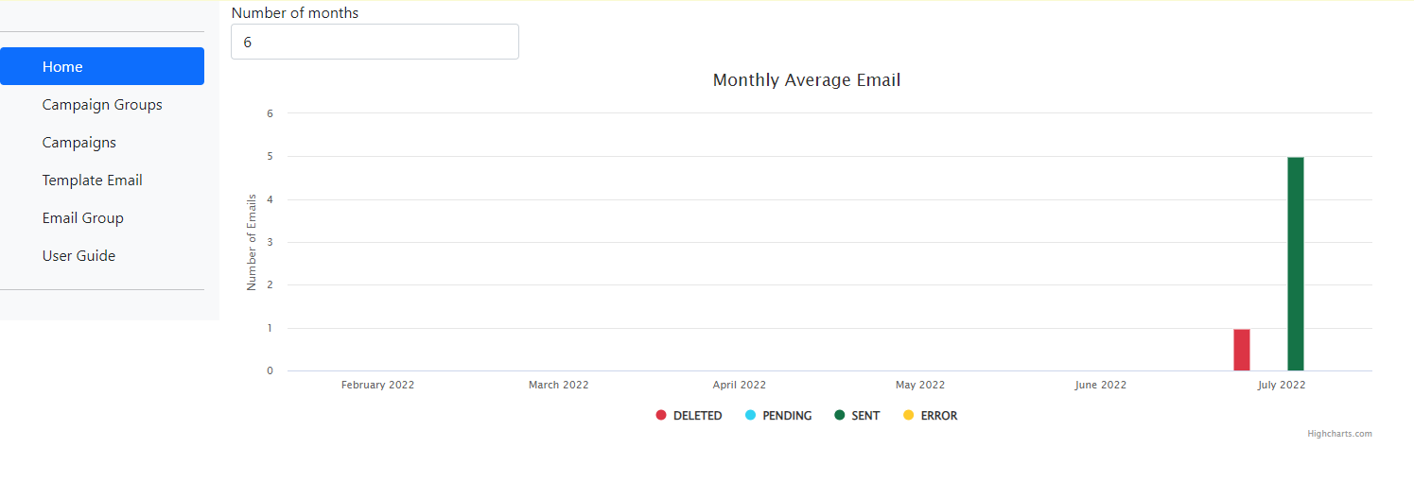
3. Quản lý campaign group ( nhóm các chiến dịch )  
   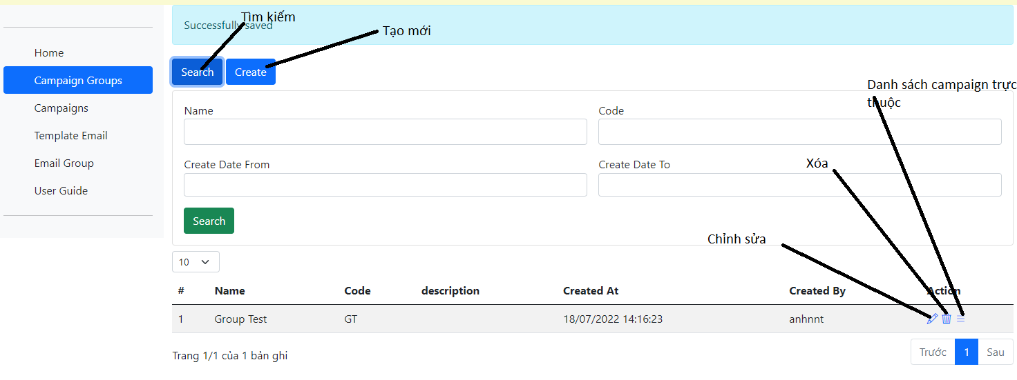  
   Tạo mới/Edit campaign group  
   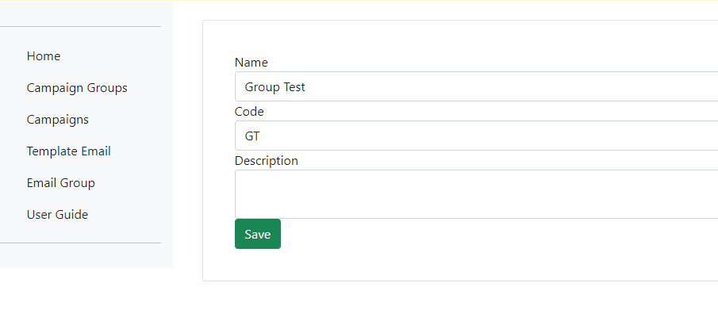
4. Quản lý danh sách campaign ( chiến dịch )  
   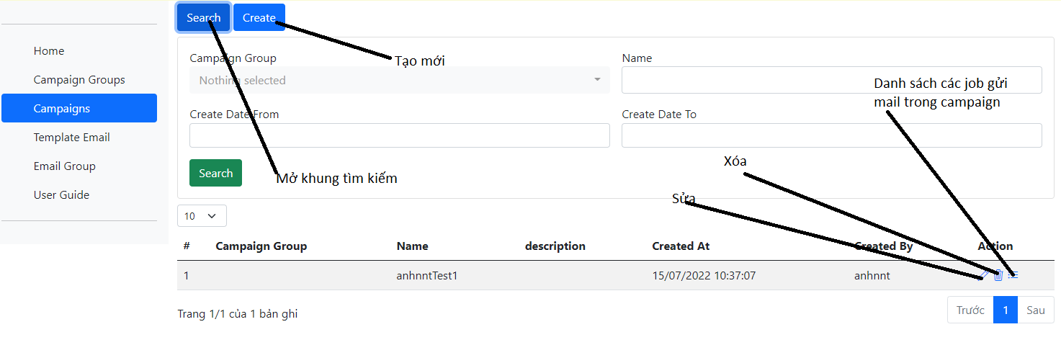  
   Thêm mới / sửa campaign  
   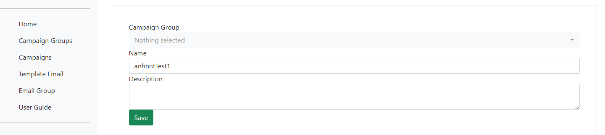  
   Campaign group không bắt buộc
5. Danh sách job gửi mail trong campaing ( vào từ màn hình campaign )  
   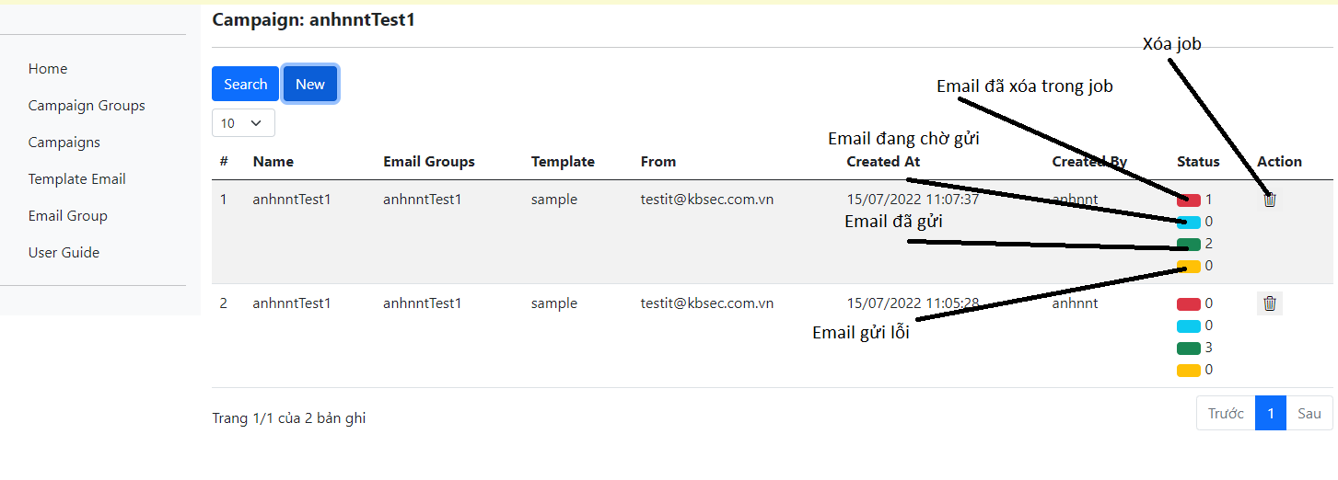  
   - Xóa job : Xóa job và ngừng gửi các email trong job đó  
   - Email đã xóa : Nhấn vào sẽ hiện màn hình danh sách email đã xóa  
   - Email đang chờ gửi : Nhấn vào sẽ hiện màn hình danh sách email đang chờ gửi  
   - Email đã gửi : Nhấn vào sẽ hiện màn hình danh sách email đã gửi  
   - Email gửi lỗi : Nhấn vào sẽ hiện màn hình danh sách email gửi lỗi  
     
   Màn hình danh sách email có trạng thái tương ứng ( ví dụ email đã gửi )  
   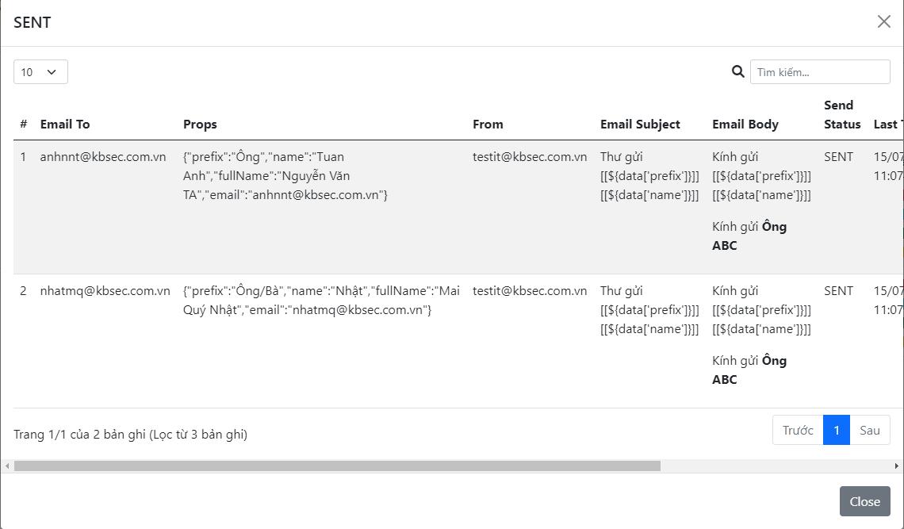  
   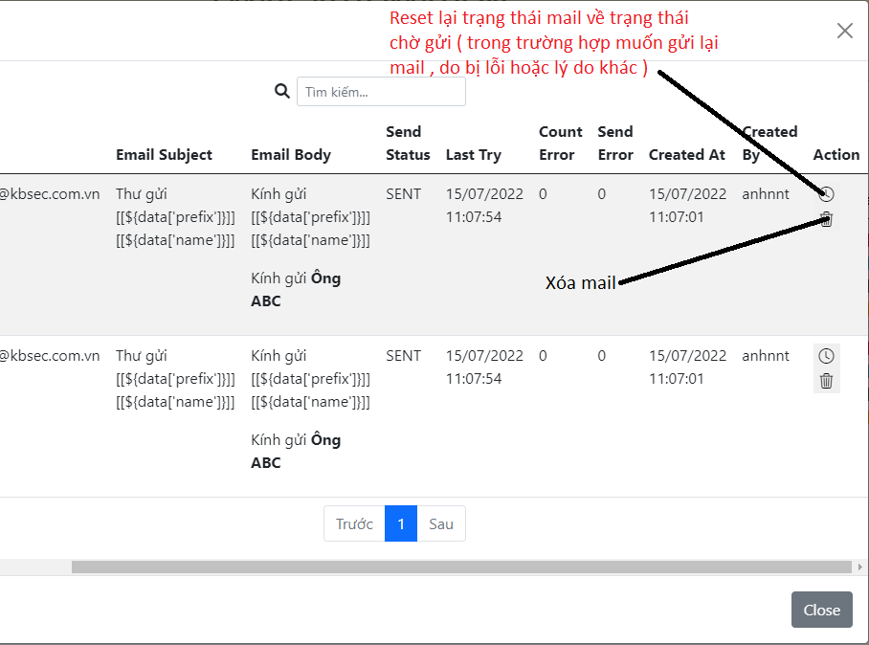  
     
   Tạo mới job sendmail  
   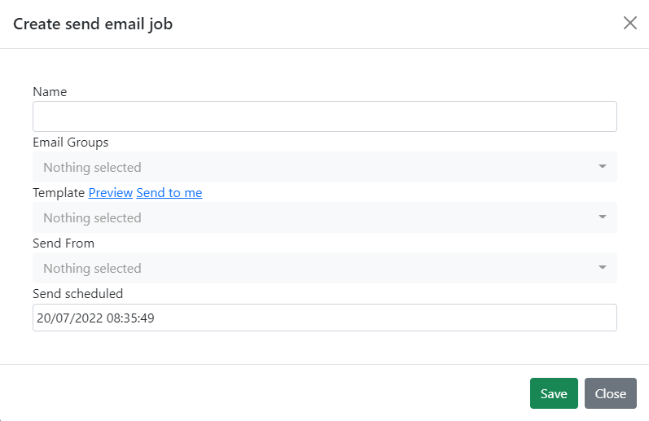  
   - Name : Tên job  
   - Email group : Chọn nhóm email cần gửi (có thể chọn nhiều nhóm – email trùng sẽ chỉ gửi 1 lần)  
   - Template : Chọn template gửi  
   - Preview : Xem trước nội dung mail ứng với KH đầu tiên trong email group  
   - Send to me : Gửi 1 mail test về hòm thư của user đang thao tác ( nội dung mail theo thông tin KH giống preview )  
   - Send from : chọn email thực hiện gửi ( sender – email này chỉ có quyền admin mới được cấu hình , người dùng cuối chỉ được chọn trong danh sách admin thiết lập)  
   - Send scheduled : chọn thời điểm gửi mail ( mặc định là hiện tại , có thể chọn tương lại để hẹn đến thời điểm đó mới bắt đầu gửi )
6. Upload email group ( nhóm các mail của khách hàng cần gửi )  
   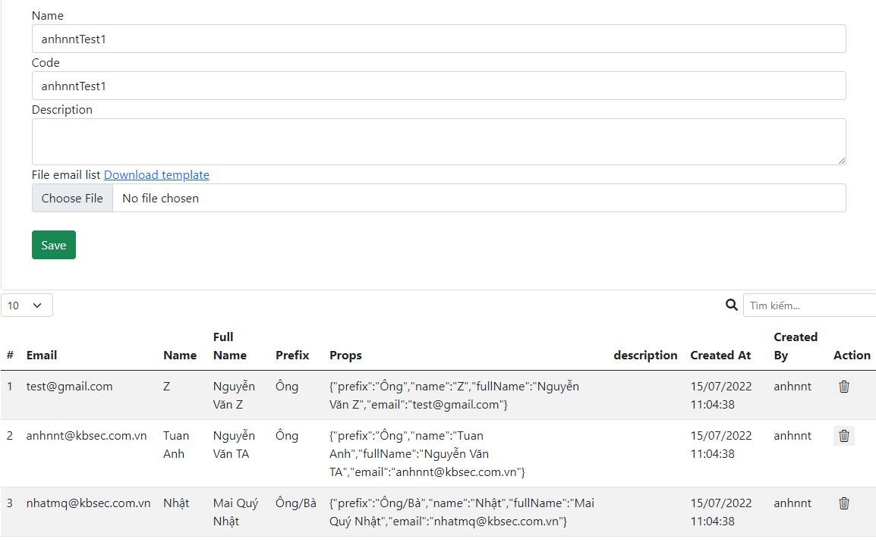  
   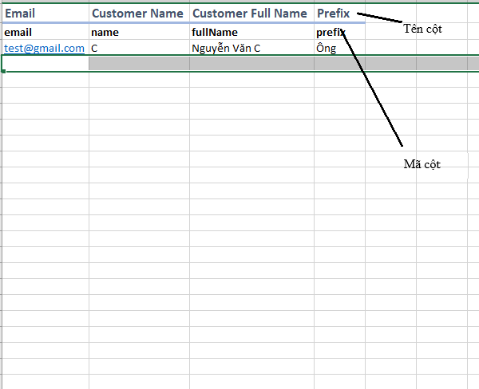  
   Ngoài 4 cột mặc định có thể tùy ý bổ sung thêm cột nếu cần , chỉ cần tuân thủ cấu trúc template upload và nội dung cột là text ( lưu ý mã cột phải là tổ hợp chữ và số không dấu , không ký tự đặc biệt )  
   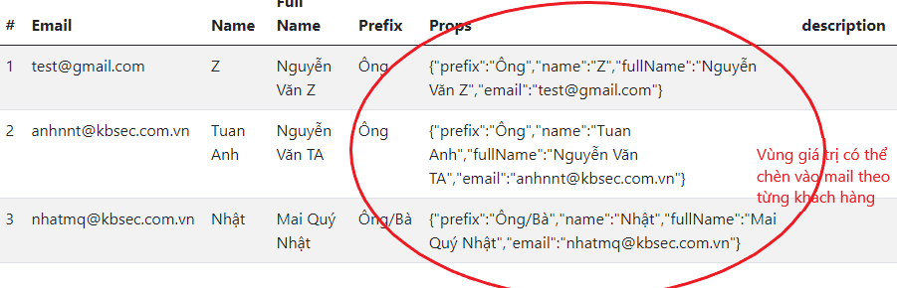
7. Tạo template email  
   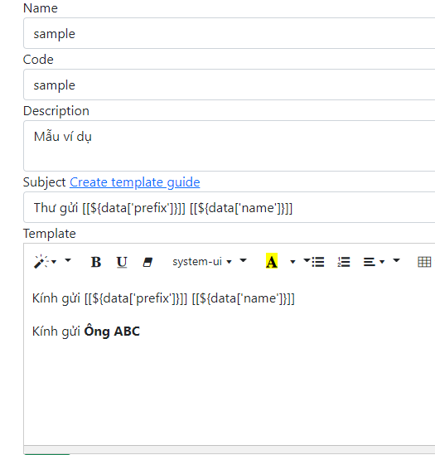  
     
   Có thể chèn thông tin riêng của từng khách hàng vào tiêu đề và nội dung template theo cấu trúc [[${data['mã cột']}]] ( như trên ảnh )